JJOO París 2024: la Real Federación Española de Tiro Olímpico presenta su equipo

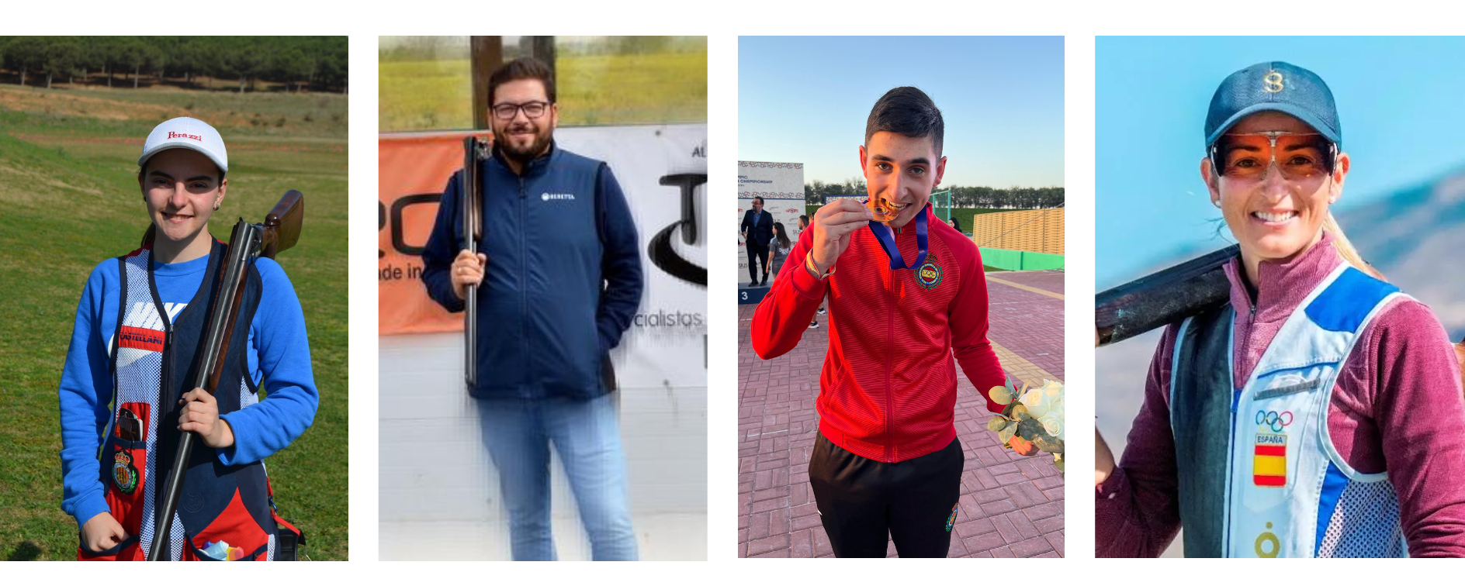
- Fátima Gálvez, Alberto Fernández, Andrés García y Mar Molné son los cuatro deportistas de que conforman el equipo español
Componentes del equipo, de izquierda a derecha: Mar Molné, Alberto Fernández, Andrés García y Fátima Gálvez.

Madrid, 3 de julio de 2024. - La Real Federación Española de Tiro Olímpico ya tiene todo listo para la presentación del equipo preseleccionado para representar a España en los Juegos de París 2024. Cuatro deportistas, dos mujeres y dos hombres, buscarán conseguir el mayor éxito del tiro ayudando de la mejor forma al medallero olímpico español.

Los campeones olímpicos Fátima Gálvez y Alberto Fernández, el campeón del mundo Andrés García y jóven promesa del tiro Mar Molné componen el elenco de deportistas preseleccionados para representarnos en Campo de Tiro de Chateauroux, sede del tiro olímpico en París 2024.

El equipo ha estado llevando a cabo un intenso programa de entrenamiento bajo la supervisión de su equipo técnico. Estos entrenamientos han sido diseñados para maximizar el rendimiento de nuestros atletas y asegurar que lleguen en la mejor forma posible a los Juegos Olímpicos.

Tras el éxito del equipo español de en las olimpiadas de Tokyo 2020, la RFEDETO tiene grandes expectativas para estos Juegos Olímpicos. “Confiamos en nuestros atletas en que no solo competirán al más alto nivel, sino que también inspirarán a futuras generaciones de tiradores en España. Nuestro objetivo es no solo participar, sino también subir al podio y traer medallas para nuestro país”, afirma Miguel Francés, presidente de la Real Federación Española de Tiro Olímpico.

Sobre la RFEDETO
La Real Federación Española de Tiro Olímpico es una entidad asociativa privada, sin ánimo de lucro, declarada de utilidad pública, que reúne dentro del territorio español a federaciones deportivas de ámbito autonómico, clubes, deportistas, técnicos-entrenadores y jueces- árbitros, que practican el tiro deportivo en sus diferentes especialidades olímpicas y no olímpicas, con el objetivo de su promoción, desarrollo y organización. Considera el deporte del tiro en sus dos aspectos: de competición y como simple ejercicio físico.
Para ofrecer las mejores condiciones de entrenamiento, formación y competición a todos sus deportistas, la federación cuenta con dos centros propios especializados de tiro: el CEAR Juan Carlos I en Las Gabias (Granada) y el campo de tiro Cipriano Valenciano en Chiloeches (Guadalajara).

Para más información
Actitud de Comunicación
Irati Miguel: irati.miguel@actitud.es
Telf: 913 02 28 60

